《撇的组合--写後字》学程拓展
一、连连看大挑战
将范字中出现的撇画与对应的名称连线。
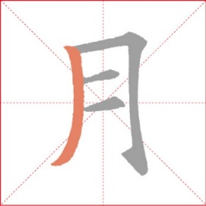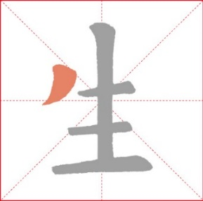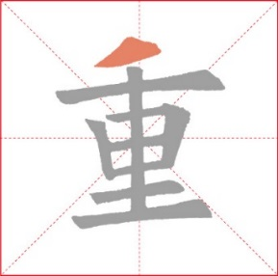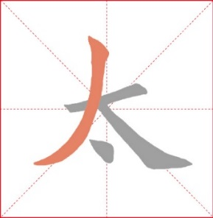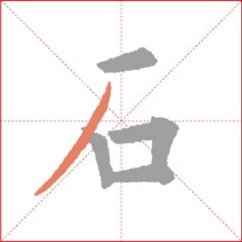

短 撇 斜 撇 竖 撇 兰叶撇 平 撇

二、软笔书写我能行
观察思考欧阳询和颜真卿“後”字的有什么不同？来写颜真卿的“後”字吧。
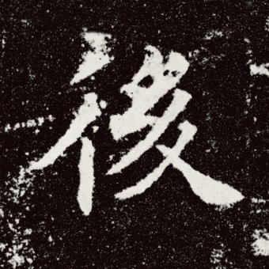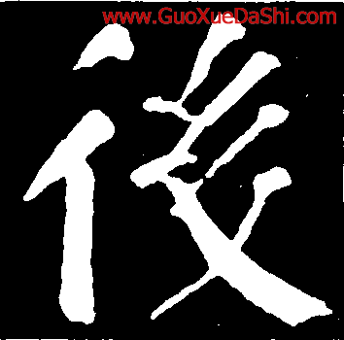
欧阳询 颜真卿

